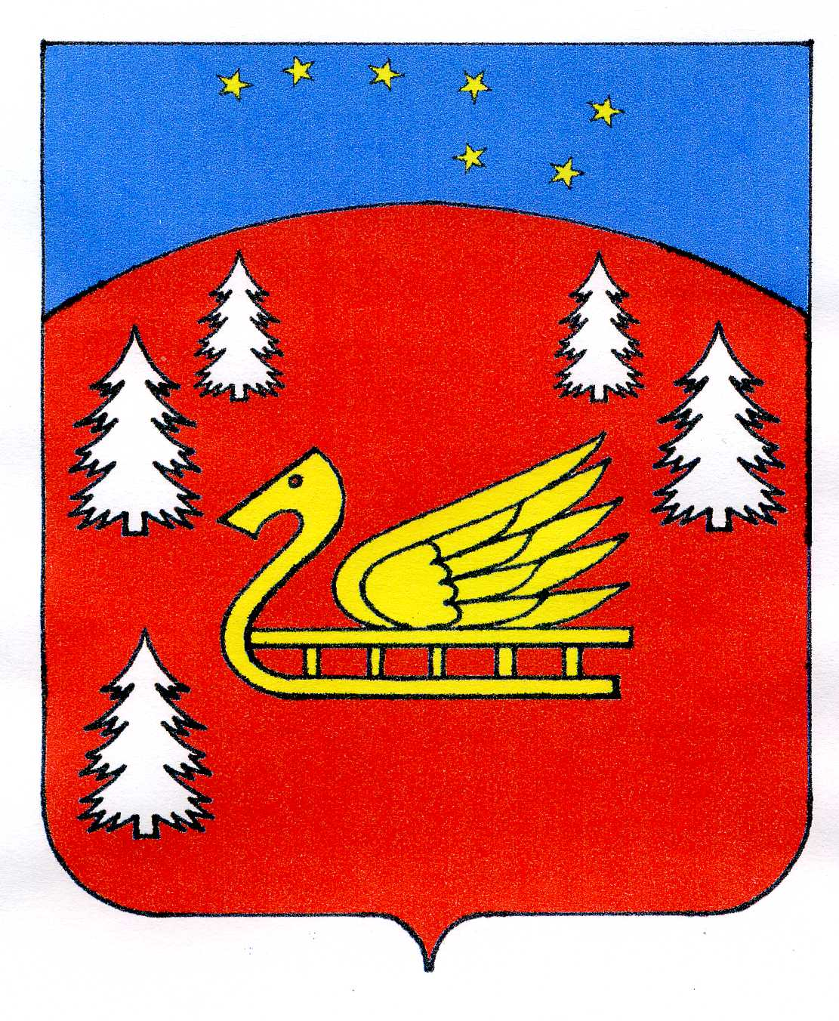
Администрация
муниципального образования Красноозерное сельское поселение
муниципального образования Приозерский муниципальный район
Ленинградской области.

П О С Т А Н О В Л Е Н И Е
От 25 декабря 2017 года № 378

«Об утверждении Положение о порядке подачи обращения гражданина, замещавшего в администрации муниципального образования Красноозерное сельское поселение муниципального образования Приозерский муниципальный район Ленинградской области должность муниципальной службы, включенную в перечень должностей, установленный муниципальным правовым актом администрации муниципального образования Красноозерное сельское поселение муниципального образования Приозерский муниципальный район Ленинградской области о даче согласия на замещение на условиях трудового договора должности в организации и (или) выполнение в данной организации работ (оказание данной организации услуг) в течение месяца стоимостью более ста тысяч рублей на условиях гражданско-правового договора (гражданско-правовых договоров), если отдельные функции муниципального (административного) управления данной организацией входили в его должностные обязанности, до истечения двух лет после увольнения с муниципальной службы»

В соответствии с Федеральным законом от 25.12.2008 № 273-ФЗ «О противодействии коррупции», Федерального закона от 25.03.2007 № 25-ФЗ «О муниципальной службе в Российской Федерации», руководствуясь Уставом муниципального образования Красноозерное сельское поселение муниципального образования Приозерский муниципальный район Ленинградской области, администрация муниципального образования Красноозерное сельское поселение муниципального образования Приозерский муниципальный район Ленинградской области ПОСТАНОВЛЯЕТ:

1.Утвердить «Положение о порядке подачи обращения гражданина, замещавшего в администрации муниципального образования Красноозерное сельское поселение муниципального образования Приозерский муниципальный район Ленинградской области должность муниципальной службы, включенную в перечень должностей, установленный муниципальным правовым актом администрации муниципального образования Красноозерное сельское поселение муниципального образования Приозерский муниципальный район Ленинградской области о даче согласия на замещение на условиях трудового договора должности в организации и (или) выполнение в данной организации работ (оказание данной организации услуг) в течение месяца стоимостью более ста тысяч рублей на условиях гражданско-правового договора (гражданско-правовых договоров), если отдельные функции муниципального (административного) управления данной организацией входили в его должностные обязанности, до истечения двух лет после увольнения с муниципальной службы» (Приложение 1).
2. Настоящее постановление подлежит официальному опубликованию, размещению на официальном сайте администрации в информационно-телекоммуникационной сети «Интернет».
3. Настоящее постановление вступает в силу с момента его официального опубликования.
4. Контроль за исполнение настоящего постановление возложить на заместителя главы администрации.

Глава администрации Ю.Б. Заремский

С приложениями можно ознакомиться на сайте www.krasnoozernoe.ru

